PENINGKATAN KETERAMPILAN NARATIF (NARRATIVE SKILLS) DALAM BERKOMUNIKASI BAGI GURU MADRASAH MUHAMMADIYAH KOTA BANDAR LAMPUNG

Farida Hariyati¹ dan Ratih Novita Sari²
¹²Universitas Muhammadiyah Prof. DR. HAMKA
Email: farida@uhamka.ac.id¹; ratihnovitasari@uhamka.ac.id²

Diterima: 9 Agustus 2018, Direvisi: 13 Agustus 2018, Disetujui: 23 Agustus 2018

ABSTRAK
Kemampuan naratif merupakan ketrampilan yang berkaitan dengan bahasa ekspresi (expressive language), termasuk bagaimana menggambarkan atau menceritakan berbagai hal, dan termasuk menceritakan kembali (retelling) kisah atau cerita yang sudah didengarkan (storytelling). Dalam kegiatan pembelajaran di Madrasah Muhammadiyah Bandar Lampung, guru menjadi komunikator yang harus memiliki kemampuan ini. Pesan-pesan yang disampaikan baik berupa pengetahuan, nilai-nilai, dan nasehat akan mampu diterima dan dipahami dengan baik oleh siswa apabila ditunjang ketrampilan ini. Metode yang dilakukan dalam kegiatan pengabdian meliputi observasi partisipatoris, dimana tim melakukan pengamatan terhadap kegiatan-kegiatan yang dilakukan oleh mitra, selanjutnya dilakukan diskusi dan wawancara dengan kepala madrasah dan guru, dilanjutkan dengan pemaparan materi, feedback, diskusi, sharing pengalaman diikuti dengan praktek, dan terakhir membahas rencana tindak lanjut. Hasil dari kegiatan dapat diidentifikasi bahwa menurut para peserta, penguatan guru melalui kegiatan ini dapat dilakukan secara periodik dan berkelanjutan, selain itu guru menjadi termotivasi untuk meningkatkan ketrampilan naratif, termasuk disini adalah peningkatan kemampuan berkomunikasi secara lebih efektif, tepat sasaran, dan berbobot, baik dengan mitra sejawat, orang tua siswa, dan siswa. Selanjutnya para guru terdorong untuk meningkatkan kemampuannya melalui berbagai perangkat yang dapat mereka akses, misal dengan mengakses internet melalui berbagai media social dan media lain yang terjangkau oleh mereka.

Kata Kunci: Keterampilan Naratif, Storytelling, Komunikasi Efektif

ABSTRACT
Narrative skill is a skill that is related to expressive language, including how to describe or tell various things, and includes retelling stories that have been heard (storytelling). In learning activities at Madrasah Muhammadiyah Bandar Lampung, teachers become communicators who must have this skill. The messages conveyed in the form of knowledge, values, and advice will be able to be well received and understood by students when teachers are supported by these skills. The method used in the service community includes participatory observation, where the team observes the activities carried out by partners, discussions and interviews with the principal and teachers, followed by presentation, feedback, discussion, sharing experiences and practice, and discussing the follow-up plan. The results of the program can be identified that according to the participants, training for teachers through this activity can be carried out periodically and continuously, besides that teachers become motivated to improve narrative skills, including the improvement of the ability to communicate more effectively, on target, and meaningful, with the colleagues, parents of students, and students as well. Furthermore, the teachers are encouraged to improve their abilities through various devices that they can access, for example by accessing the internet through various social media and other media that are affordable to them.
Keywords: Narrative Skills, Storytelling, Effective Communication

PENDAHULUAN
Secara terminologis, naratif (narrative) berarti suatu cerita yang terdiri dari sekuel peristiwa dengan urutan kejadian tertentu. Teori ini digagas oleh Walter R. Fisher (1987) yang menyebut teori ini narrative paradigm. Fisher menyebutkan bahwa manusia sebagai makhluk bercerita (homo narrans, storytelling humans), yakni bahwa segala pengalaman dan pemahaman hidup manusia dianggap sebagai narasi yang berlangsung terus menerus, ada konflik, ada karakter orang per orang, ada awal, ada proses, dan ada titik akhirnya (Fisher, dalam Kriyantono, 2017). Asumsinya adalah bahwa individu cenderung tertarik untuk menyampaikan dan menerima suatu cerita tentang kehidupan di sekitarnya.
Berkaitan dengan individu yang memahami kehidupan sekitar dan menyampaikannya kepada orang lain dengan cara merancang cerita dari cerita yang saling berhubungan, maka kemampuan narasi merupakan salah satu ketrampilan yang dipandang penting untuk mempelajari sesuatu, kemampuan ini dapat membantu seseorang, misalnya anak-anak dalam belajar membaca. Ketrampilan naratif dapat membantu memahami apa yang kita dengar dan kita baca. Ketrampilan ini adalah merupakan bahasa ekspresi (expressive language), termasuk bagaimana menggambarkan sesuatu, menceritakan berbagai hal, dan termasuk menceritakan kembali (retelling) kisah atau cerita yang sudah didengarkan (storytelling). Ketrampilan ini penting untuk membangun komunikasi efektif antara komunikator dan komunikan sehingga pesan dapat tersampaikan dan dimaknai secara efektif.
Dalam konteks pembelajaran di sekolah, guru menjadi komunikator yang harus memiliki kemampuan naratif ini. Pesan-pesan yang disampaikan baik berupa pengetahuan, nilai-nilai, dan nasehat akan mampu diterima dan dipahami dengan baik oleh siswa apabila ditunjang ketrampilan ini. Penerapan ketrampilan naratif dapat menggunakan berbagai metode pembelajaran, misalnya dengan media bacaan atau karangan, menulis, dan audio visual (video misalnya).
Guru di sekolah atau madrasah Muhammadiyah merupakan aset sumber daya manusia dalam amal usaha Muhammadiyah yang diharapkan mampu memiliki kemampuan naratif ini. Kegiatan pengabdian masyarakat dilaksanakan di Kota Bandar Lampung, tepatnya di kompleks madrasah Muhammadiyah, yang meliputi Madrasah Ibtidaiyah Terpadu Muhammadiyah dan Madrasah Tsanawiyah Muhammadiyah Kota Bandar Lampung yang beralamat di Jalan P. Sangiang Kecamatan Sukarame, Bandar Lampung, 35131.
Madrasah Tsanawiyah Muhammadiyah (MTs Muhammadiyah) Sukarame Bandar Lampung berdiri di atas tanah dengan luas bangunan 216 m2, luas lapangan 456 m2, dan luas kebun 126 m2. Adapun jumlah guru sebanyak 28 orang, dengan rincian guru berdasar jenis kelamin pria dan wanita masing-masing sebanyak 14 orang, dengan dipimpin oleh Kepala Sekolah dan 1 orang Wakil Kepala Sekolah. Adapun jumlah murid adalah sebagai berikut :

Tabel 1. Jumlah siswa MTs Muhammadiyah
No | Kelas | Laki-laki | Perempuan | Jumlah
1 | VII | 30 | 44 | 74
2 | VIII | 18 | 12 | 30
3 | IX | 12 | 17 | 29

Sedangkan Madrasah Ibtidaiyah Terpadu Muhammadiyah (MI IT Muhammadiyah) Sukarame Bandar Lampung berdiri di atas tanah dengan luas 550 m2, luas bangunan hanya 232 m2 dan luas halaman 100m2. Dengan jumlah ruang keseluruhan yaitu 19 ruangan; 14 ruang belajar, 1 Ruang Ka Madrasah, 1 ruang guru, 1 ruang perpustakaan, 1 ruang UKS dan 1 ruang lab Komputer. Sekolah Madrasah Ibtidaiyah Terpadu Muhammadiyah Sukarame Bandar Lampung ini termasuk sekolah yang baru berdiri, oleh sebab itu jumlah siswa dan gurunya nya pun masih tergolong sedikit. Guru tetap Yayasan hanya berjumlah 26 orang dan dipimpin oleh 1 kepala sekolah tanpa wakil kepala sekolah. Adapun detail rincian jumlah siswa dijabarkan dalam tabel 2 berikut ini:

Tabel 2. Jumlah siswa MI Muhammadiyah
Jumlah Siswa |  |  |  |  |  |  |  |  |  |  |  |  |  | Jml  Total
Kelas I |  | Kelas II |  | Kelas III |  | Kelas IV |  | Kelas V |  | Kelas VI |  | Jumlah Siswa |  | Jml  Total
Lk | Pr | Lk | Pr | Lk | Pr | Lk | Pr | Lk | Pr | Lk | Pr | Lk | Pr
35 | 34 | 32 | 23 | 37 | 21 | 28 | 24 | 30 | 17 | 23 | 17 | 185 | 136 | 321
69 |  | 55 |  | 58 |  | 52 |  | 47 |  | 40 |  | 321

Meskipun jumlah murid, sarana prasarana, dan fasilitas yang terbatas, namun sekolah ini tetap bertahan dan didukung oleh guru-guru yang memiliki semangat berdakwah dan beramar ma’ruf nahi munkar melalui bidang pendidikan. Hanya pembelajaran yang sering digunakan guru di madrasah pada umumnya masih bersifat konvensional. Oleh sebab itu siswa sulit memahami materi yang telah disampaikan oleh guru dan tidak mampu meng elaborasi materi sehingga tujuan pembelajaran kurang berjalan secara optimal sesuai dengan alokasi waktu yang telah ditentukan. Hal ini terjadi disebabkan karena kurangnya wawasan guru-guru madrasah tentang variasi teknik mengajar di era media digital seperti keterampilan naratif yang saat ini sudah semakin banyak dimanfaatkan oleh kalangan pengajar sebagai salah satu metode pembelajaran. Dalam kontek ini guru - guru madrasah juga kurang berinovasi untuk menggunakan internet sebagai salah satu sumber bahan ajar. Persoalan lainnya muncul ketika tim abdimas melakukan wawancara dengan beberapa guru madrasah, diindentifikasi bahwa mereka kurang mendapatkan penguatan profesionalisme guru dalam mengajar. Berikut gambar kegiatan belajar mengajar yang dilakukan oleh guru- guru madrasah.

MASALAH
Berdasarkan analisis situasi yang telah dipaparkan, maka dapat diidentifikasi beberapa masalah yang dihadapi oleh pihak mitra, yaitu:
- Adanya keterbatasan kemampuan madrasah berimplikasi pada guru-guru yang mengalami keterbatasan penguasaan dalam mengolah pesan pada metode pembelajaran dan berkomunikasi.
- Kurangnya pengalaman dan penguatan guru madrasah dari pihak eksternal untuk meningkatkan kemampuan berkomunikasi dan mengajar secara efektif dan menyenangkan
- Kurangnya inisiatif dan kesadaran para guru untuk mengakses media digital yang berbasis internet untuk meningkatkan ketrampilan naratif yang berguna dalam memodifikasi metode pembelajaran

METODE
Kegiatan Pengabdian Masyarakat yang akan dilakukan dengan mitra menerapkan berbagai metode, yaitu edukasi dengan memberikan serangkaian sosialisasi, kemudian dilakukan praktek ketrampilan narasi yaitu dengan memberikan bekal storytelling dengan memanfaatkan buku-buku bacaan sumbangan dari mahasiswa Program Studi Ilmu Komunikasi FISIP UHAMKA, praktek menggunakan media audio visual, dan internet.
Kegiatan Pengabdian Masyarakat dilaksanakan menjadi dua bagian, pertama adalah tahap diskusi dan penguatan awal, termasuk memetakan materi-materi yang diminta oleh pihak sekolah. Dari hasil diskusi awal tersebut, diidentifikasi bahwa kebutuhan materi-materi yang diinginkan oleh para guru terkait dengan tema PKM adalah tentang penguatan ketrampilan berkomunikasi guru terutama ketrampilan mengemas cerita untuk konteks konteks pembelajaran dan juga strategi komunikasi efektif guru dengan orang tua/wali siswa. Pada awal kegiatan, tim melemparkan beberapa pertanyaan terkait dengan ketrampilan naratif ini, misalnya : ‘apa yang ibu ucapkan pertama kali ketika pertemuan dengan orang tua atau wali murid?”, atau ‘pernahkah ibu bercerita atau meminta murid menceritakan hal – hal yang mungkin berkaitan dengan topic pelajaran hari itu’, dan ‘apakah ibu / bapak merasa para peserta didik memahami apa yang disampaikan ketika diceritakan sesuatu peristiwa’? Dan dari brainstrorming awal ditemukan bahwa sebagian besar guru menemui kesulitan atau belum menemukan format dan metode yang efektif dalam berkomunikasi dengan orang tua siswa baik dalam suasana formal (misalnya dalam rapat di sekolah, atau pengambilan rapot) maupun dalam suasana non formal (pertemuan diluar acara resmi sekolah).
Setelah diawali dengan pertanyaan personal, langkah kedua adalah memaparkan materi-materi berkaitan dengan keterampilan narasi. Materi dibagi dua: materi pertama berbicara tentang Keterampilan Naratif berkaitan dengan kemampuan berkomunikasi dengan rekan sejawat dan orang tua / wali dan juga dengann siswa. Sedangkan materi kedua disampaikan fokus pada storytelling sebagai bagian dari metode pembelajaran yakni berusaha menguraikan berbagai manfaat dan efektivitas kemampuan bercerita ini bagi guru, misal: dengan membacakan buku, mencari cerita inspiratif yang relevan dengan topic atau tema pelajaran, baik mencari di internet atau dari artikel, surat kabar, atau media sosial.
Selanjutnya para guru mempraktekkan cara berkomunikasi dengan menggunakan kemampuan bernarasi dan praktek mengajar menggunakan metode storytelling. Adapun urutan kegiatan adalah sebagai berikut:
- Penguatan tentang cara berkomunikasi, selain dengan murid atau peserta didik juga berkomunikasi dengan orang tua atau wali murid. Hal ini dirasakan tidak mudah karena sebagian guru masih berusia muda sehingga membutuhkan banyaknya masukan tentang strategi efektif berkomunikasi dengan mereka karena yang terjadi terkadang mereka belum menemukan kalimat atau pemilihan diksi yang tepat ketika berbicara dengan orang tua/wali murid. Dalam kegiatan ini para guru dibagi menjadi beberapa kelompok kemudian masing – masing kelompok diberikan studi kasus terkait cara berkomunikasi untuk didiskusikan permasalahan dan pemecahannya. Setelah berdiskusi beberapa waktu, perwakilan guru akan mempersentasikan hasil diskusi kelompoknya.
- Penguatan narrative skill mitra. Pengetahuan cara berkomunikasi yang dipilih oleh tim abdimas adalah kemampuan bernarasi. Kemampuan ini dianggap penting dan sangat membantu ketika guru- guru madrasah berperan menjadi mediator antara siswa dengan orang tuanya. Fenomena yang terjadi pada mitra adalah sebagian orang tua murid memiliki kesulitan untuk berkomunikasi dengan anak- anak mereka sendiri terutama dalam menerapkan regulasi yang dibuat. Siswa cenderung lebih memilih mendengarkan apa yang dikatakan oleh guru dari pada apa yang dikatakan orang tua mereka dan begitu juga sebaliknya. Siswa kerap meminta bantuan guru untuk menyampaikan apa yang mereka inginkan dari orang tua mereka. Berperan menjadi mediator yang berdiri ditengah-tengah kedua pihak sangat memerlukan keahlian bernarasi sehingga pesan yang disampaikan akan lebih bermakna. Pada kegiatan ini, para guru diminta untuk bermain peran menjadi orang tua murid dan menjadi guru kelas. Dengan bertukar peran, mitra bisa mempraktekkan kemampuan narrative skill nya masing- masing.
- Mengasah kemampuan bercerita (storytelling) sebagai bagian dari metode pembelajaran yang menarik dan menyenangkan dan juga dinilai sebagai metode pengajaran yang tepat untuk pengajaran yang menggunakan kurikulum 2013. Jika kemampuan storytelling para guru diasah maka, kegiatan pembelajaran sehingga respon peserta didik lebih aktif dan suasana komunikasi terasa lebih berlangsung secara dua arah.

PEMBAHASAN
Pelaksanaan Kegiatan
Kegiatan Pengabdian kepada Masyarakat diikuti oleh 25 (dua puluh lima) orang perwakilan guru dari MI Muhammadiyah dan MTs Muhammadiyah Bandar Lampung. Setiap sesi acara didampingi oleh perwakilan yayasan dan kepala sekolah, dan dengan pembawa acara perwakilan dari salah satu guru. Dari seluruh peserta, 80% merupakan guru-guru muda dan belum memiliki pengalaman mengajar di sekolah lain. Berdasarkan hasil observasi awal bahwa guru menemui masalah dalam hal menyampaikan pesan kepada para orang tua siswa terkait proses belajar mengajar di madrasah, sehingga hal ini berimplikasi pada proses pembelajaran di sekolah terutama di kelas dalam menyampaikan materi. Para guru muda tersebut merasa terbebani dan apa yang disampaikan kepada orang tua mengalami beberapa hambatan. Tim berhasil mengidentifikasi beberapa penyebab yang menjadi hambatan yakni : orang tua siswa merasa menjadi pihak yang lebih berpengalaman dibanding para guru-guru muda tersebut, kemudian adanya kelonggaran bagi orang tua siswa untuk berada di lokasi belajar. Hal ini disebabkan karena belum adanya regulasi dari pihak sekolah yang membatasi orang tua untuk tidak terlibat terlalu dekat ketika kegiatan pembelajaran berlangsung, seperti misalnya: Orang tua yang leluasa dapat melihat ke kelas anak-anak mereka sehingga memungkinkan mereka untuk intervensi dan memberikan respon ketika ada hal-hal yang tidak sesuai menurut mereka. Hal ini tentu mengganggu kinerja para guru. Tim memberikan solusi kepada para guru dan juga kepala madrasah untuk segera menerapkan atau membuat regulasi terkait adanya pembatasan-pembatasan akses interaksi dan komunikasi anak dengan orang tua pada saat kegiatan di sekolah.
Dalam kegaitan PKM ini, Pemateri I, Farida Hariyati, SIP., MIKom, Dosen Tetap Prodi Ilmu Komunikasi FISIP UHAMKA menyampaikan materi tentang kemampuan naratif dalam konteks komunikasi, dengan melihat sisi alamiah manusia sebagai makhluk bercerita (homo narrans), dipaparkan diperlukan strategi komunikasi efektif kemampuan naratif para guru untuk disampaikan kepada orang tua sehingga direspon dengan baik dan positif, misalnya ada pertanyaan dari orang tua “mengapa anak saya di rumah lebih senang main game daripada belajar atau mengerjakan PR”. Hal yang bisa diberikan jawaban adalah “ketika anak-anak belajar, Ibu mengerjakan apa? Apakah menemani belajar, menonton TV, bermain hp, atau melakukan hal lain”, tentu saja hal ini disampaikan dengan cara yang santun dan tidak terkesan menggurui. Cara lain yang dapat diterapkan dengan memberikan gambaran kepada guru ketika di kelas dapat diceritakan kepada siswa tentang dampak dan bahaya bermain hp terlalu lama dengan mengangkat beberapa kasus anak atau remaja korban penggunaan gadget yang berlebihan. Dengan bercerita maka pesan dari guru akan lebih mudah diterima oleh siswa. Ketika Pemateri menyinggung tentang kesulitan yang dihadapi oleh guru ketika menyampaikan pembelajaran kepada siswa lebih pada bagaimana mencari metode yang paling efektif sehingga siswa mampu memahami dengan baik mengingat madrasah menerapkan kurikulum 2013 yang menuntut kreatifitas dan inovasi pembelajaran oleh para guru.
Terkait dengan penerapan kurikulum 2013 yang diterapkan oleh Madrasah, Pemateri II, Ratih Novita Sari, M.Pd., Dosen Tetap Prodi Pendidikan Bahasa Inggris FKIP UHAMKA menyampaikan bahwa dongeng dapat menjadi aktifitas tradisional yang jitu dalam proses belajar dan melatih aspek emosional dalam kehidupan anak-anak, termasuk siswa madrasah. Dengan mendongeng, dapat menjadi media efektif untuk menanamkan berbagi nilai dan etika terhadap anak, termasuk menumbuhkan empati dan simpati. Bagi siswa tingkat sekolah dasar, mendongeng masih efektif untuk dilakukan sebagai metode untuk menyampaikan pelajaran atau pesan moral, apalagi jika dapat menggunakan perangkat modern seperti pemutaran video, foto atau slide yang menarik perhatian siswa dengan memanfaatkan teknologi internet. Ada beberapa strategi untuk menyampaikan materi dengan kekuatan mendongeng (storytelling), diantaranya: 1) menguasai materi; 2) menghidupkan tokoh; 3) menghidupkan kata-kata; 4) ikhlas dalam mendongeng; dan 5) menggunakan teknik mengawali dan mengakhiri cerita. Pemberian materi disertai pula dengan praktek oleh beberapa guru dalam membawakan cerita terkait dengan konteks tema pelajaran.

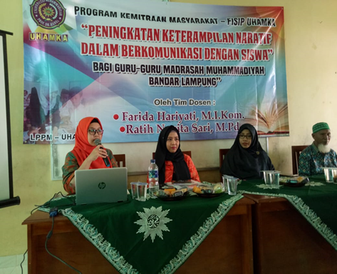
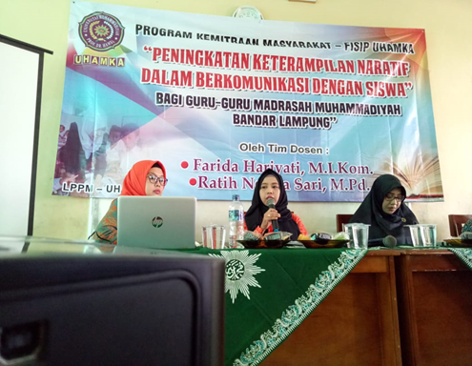

Gambar 1
Foto Pembukaan Kegiatan
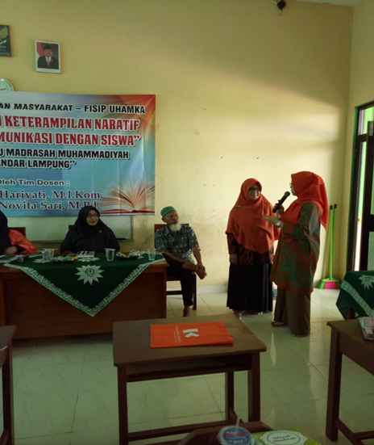
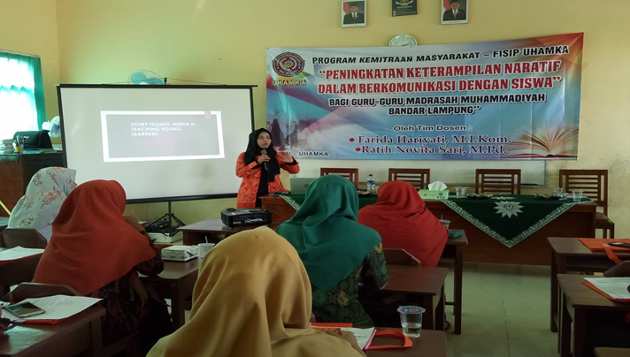

Gambar 2
Foto Pelaksanaan Kegiatan

Evaluasi Kegiatan
Setelah menyelesaikan semua rangkaian kegiatan Pengabdian kepada Masyarakat, tim melakukan evaluasi kegiatan yang telah dilakukan dengan melakukan interview kepada beberapa peserta tentang penilaian peserta setelah mendapatkan penguatan-penguatan dari materi, maka dapat ditemukan bahwa para peserta mendapatkan tambahan pengetahuan dengan materi yang disampaikan ditambah dengan diskusi dari pertanyaan-pertanyaan peserta, feedback serta sharing pengalaman dari beberapa peserta (para guru) untuk dapat memperbaiki dan meningkatkan kemampuan naratif mereka melalui berbagai cara dan strategi sederhana yang dapat mereka jangkau. Selain itu, evaluasi juga mendapatkan hasil bahwa pihak madrasah menginginkan kegiatan ini dapat dilakukan secara periodik mengingat mereka belum pernah tersentuh oleh kegiatan PKM dari perguruan tinggi lain, terutama Perguruan Tinggi Muhammadiyah sebagai sesama AUM Persyarikatan di wilayah Lampung.

KESIMPULAN
Berdasarkan dari uraian di atas, melatih kemampuan naratif dan storytelling bagi para guru sebagai komunikator dalam proses pembelajaran dengan siswa didik sebagai komunikan tidaklah sulit ketika para guru memiliki motivasi kuat dan mampu meng update media-media alternatif, terutama media digital, selain tetap menggunakan cara-cara konvensional, seperti membacakan buku, menceritakan sesuatu peristiwa atau kejadian dengan diikuti ekspresi dan alasan yang kuat (good reasons). Dengan berbagai keterbatasan yang dihadapi, terutama kemampuan manajemen sekolah/madrasah, para guru tetap dapat membuat strategi kreatif dan efektif untuk meningkatkan ketrampilan alamiah ini.

SARAN
Edukasi dan penguatan ketrampilan naratif bagi para guru merupakan sebuah keharusan, ketika saat ini metode pembelajaran tidak hanya berfokus pada guru, namun pada siswa. Implikasinya adalah bahwa guru tidak lagi berkomunikasi secara satu arah, namun harus mampu membangun dinamika pembelajaran lebih aktif, komunikatif, dan menyenangkan dengan memanfaatkan media-media digital yang mudah diakses.

DAFTAR PUSTAKA

Ardianto, Elvinaro, 2009. Public Relations: Pendekatan Praktis Menjadi Komunikator, Orator, Presenter, dan Juru Kampanye Handal, Widya Padjajaran, Bandung

Kriyantono, Rahmat, 2017. Teori-teori Public Relations Perspektif Barat dan Lokal, Aplikasi Penelitian dan Praktik, Kencana, Jakarta

